- 管理信息系统填写
答辩公告挂出，打开网址 http://219.219.35.78/ 进入管理信息系统。
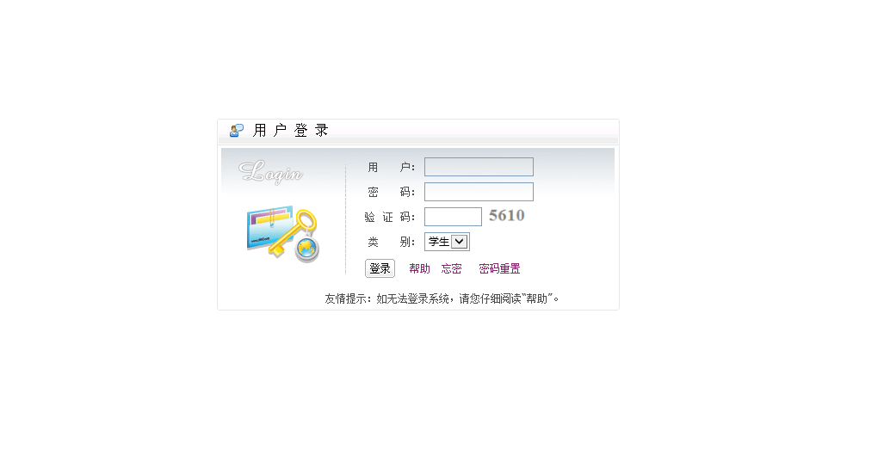
用户：学号 初始密码：身份证号 类别：学生
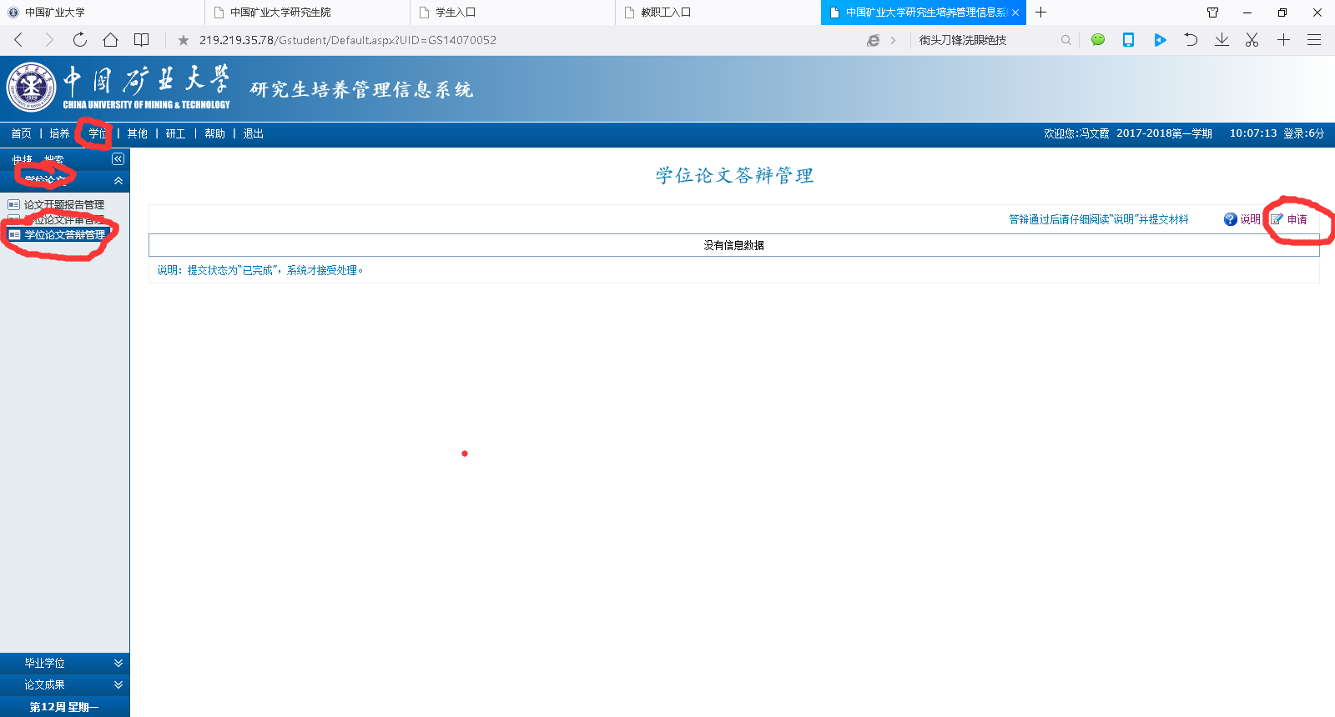
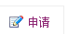
进入系统后 依次选择 学位—学位论文—学位论文答辩管理—点
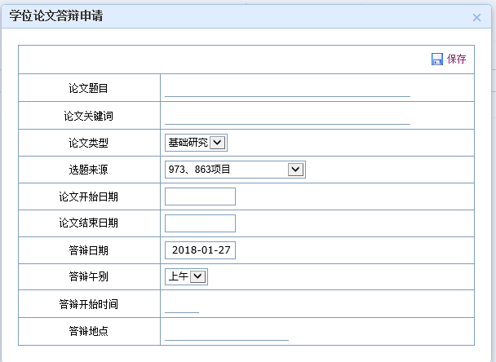
依次填好空格的所有信息。答辩开始时间：根据答辩通知里面的排列顺序，第一个从十点开始依次顺延，每个同学加50分钟。填好之后点击 右上角的保存按钮。弹出
单击圈红的地方 会弹出
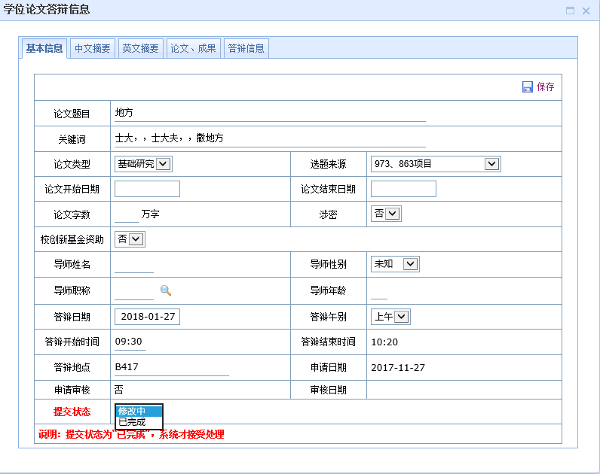
弹出这个界面以后 把基本信息 中文摘要 英文摘要 论文成果 答辩信息 这五个信息表中的信息都要填完整 。填写完毕后 把基本信息中的提交状态 选择 已完成。然后点击右上角的保存按钮。
- 电子版论文提交：
答辩公告发出后，请各组同学把论文最终版的电子版以专业为单位收集好发送给我邮箱（328195424@qq.com），以便专家提前了解学位论文的内容。

